Nom :

Date :

Les parcs nationaux en Alberta – Guide de recherche

Nom du parc national :_________________________________

Où se situe le parc en Alberta | Renseignements sur sa géographie physique
Le nom de la région dans laquelle le parc est situé :

Situe le parc sur la carte de l’Alberta.

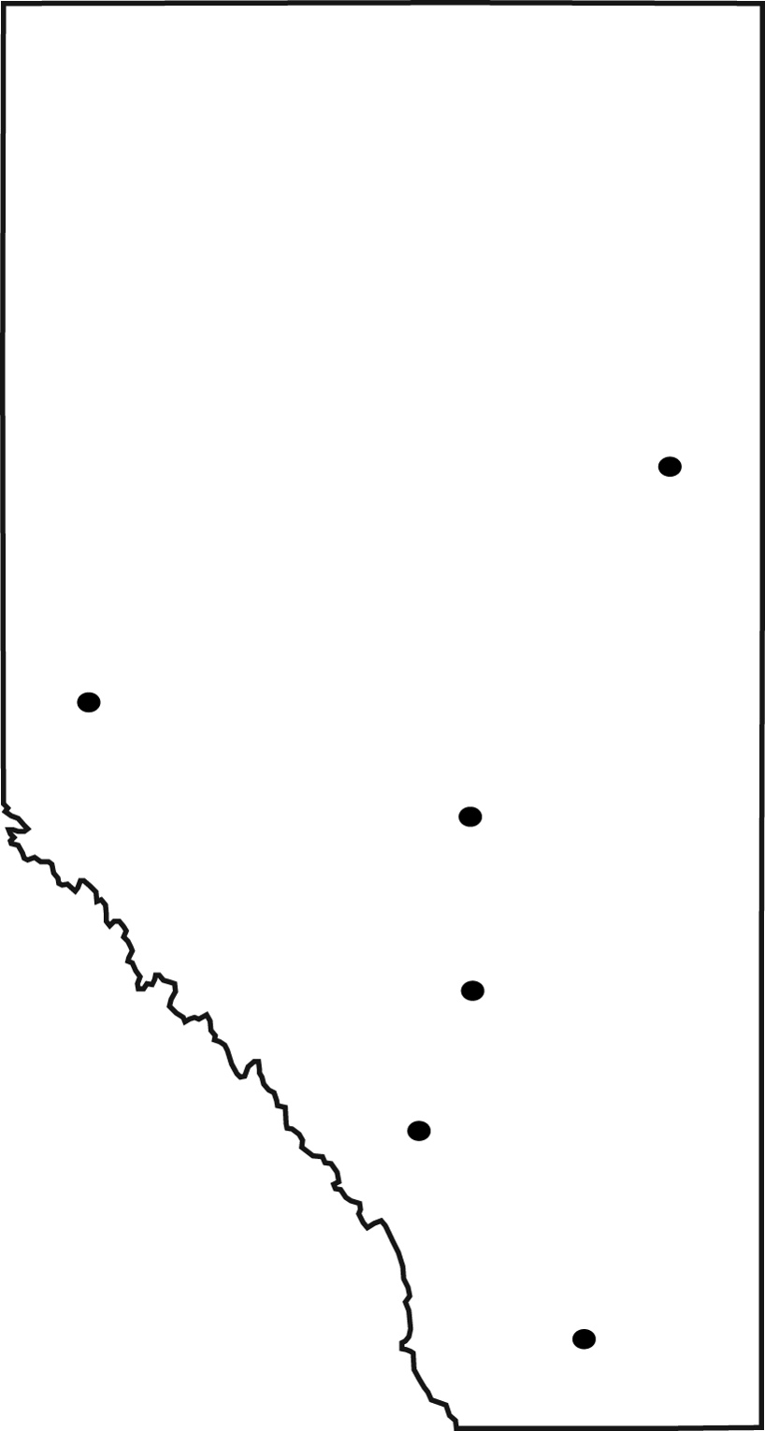

Climat
Décris le climat de la région dans laquelle le parc est situé.

Végétation
Renseignements sur la végétation | Un dessin ou une image

Vie animale
Renseignements sur la vie animale | Un dessin ou une image

Activités et programmes offerts par Parcs Canada
En été et à l’automne |  | En hiver et au printemps
Description du programme ou de l’activité | Symbole de la légende de Parcs Canada | Description du programme ou de l’activité | Symbole de la légende de Parcs Canada
• |  | •
• |  | •
• |  | •
• |  | •

Espèces en péril
Y a-t-il des espèces de plantes ou d’animaux qui sont en péril dans le parc?
Nomme-les.

Règlements que nous devons respecter si nous voulons prendre soin de l’environnement naturel
Règlement | Comment ce règlement protège-t-il l’environnement naturel?
•

